2013浙江省高等数学（微积分）竞赛试题
经管类参考答案
一、计算题（每小题14分，满分70分）
1．求极限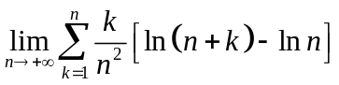。
解：记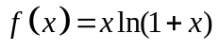， 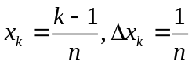 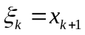
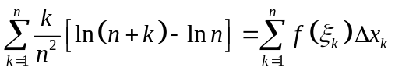
原极限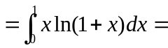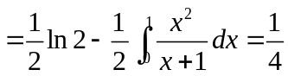
2．设连续且满足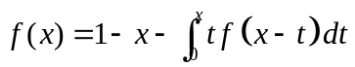，求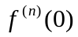。
解：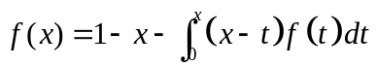
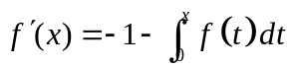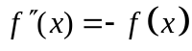
所以 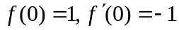 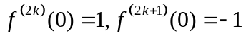 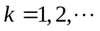
3．计算积分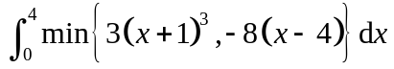。
解：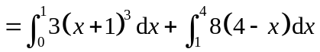
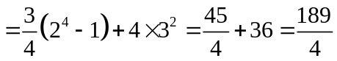
4．求积分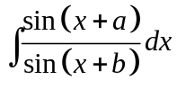,其中为常数。
解：
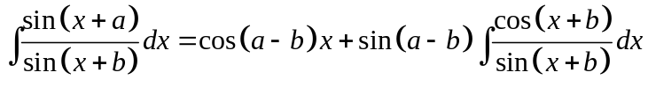
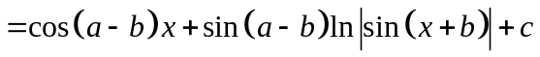
5．设某均匀薄板片由半径为1的半圆下接一个高为h 的等腰三角形而成，已知该薄板片的的重心位于圆心，求h的值。
解：以圆心为坐标坐标原点，半圆与等腰三角形的公共部份为x轴
则半圆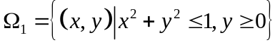
等腰三角形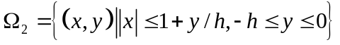 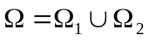
重心位于圆心即为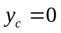 即 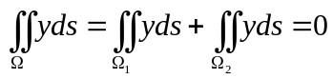
即 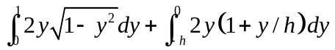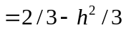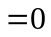
所以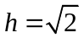
二、（满分20分）设数列满足：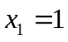，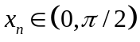，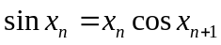，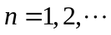 证明：数列收敛。
解：由微分中值定理 得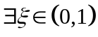 使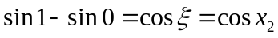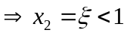
一般地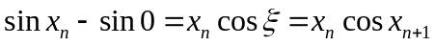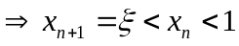
从而单调下降且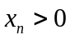 所以收敛。
三、（满分20分） 求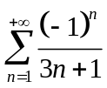的和。
解：考虑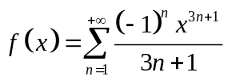 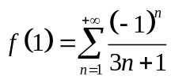
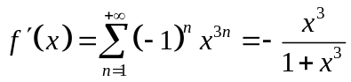 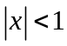时
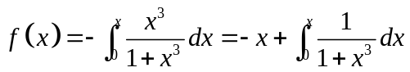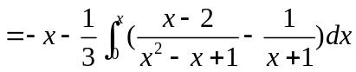
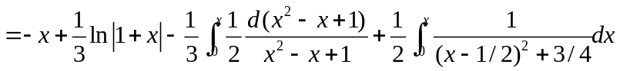
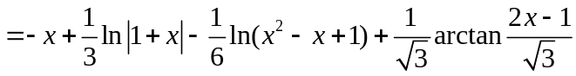
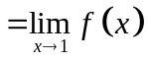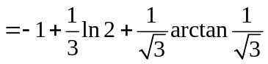
四、（满分20分）
半径为的绕圆心旋转着的圆盘垂直浸入水中，问浸入水中深度为何值时，圆盘露出水面部份浸湿的面积最大？
解：记露出水面部份浸湿的面积为 ，没入水中部份的面积为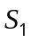
则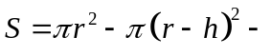 而 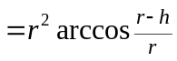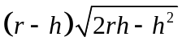
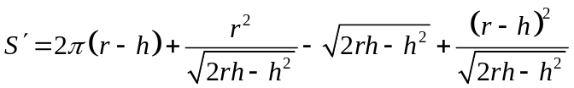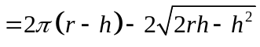
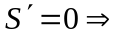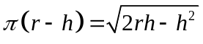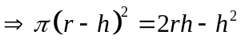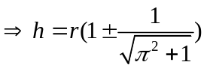
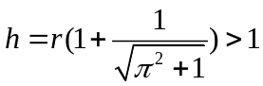 舍去 所以 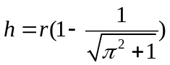时最大。
五、（满分20分） (1)设在上二阶连续可导且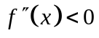，证明：是凸函数，即
（2）证明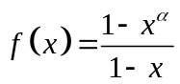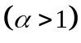在上严格单调增。
解：(1)
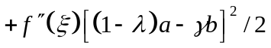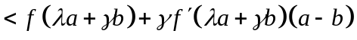
同理
所以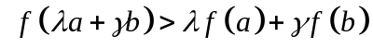
（2）记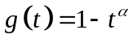 则 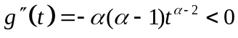 从而 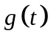是凸函数
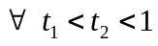 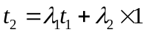其中 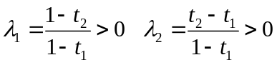
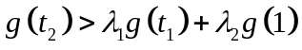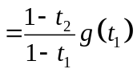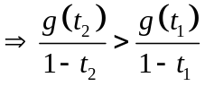
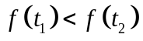 所以严格单调增。

